附件1：
广财慕课平台（线上）学习指引
一、账号注册
1.浏览器中输入www.gdufemooc.cn打开广财慕课平台首页；
- 点击登录按钮，在弹出的页面中点击立即注册；
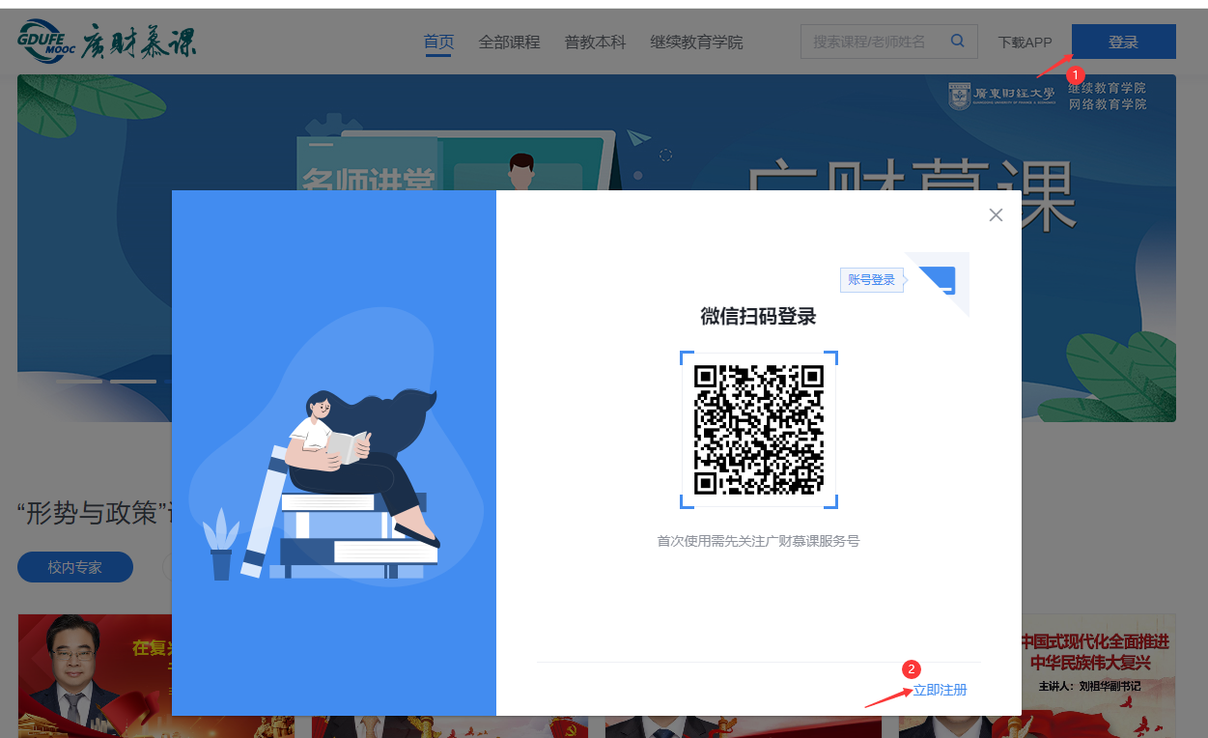
2.按照提示完成账号注册。
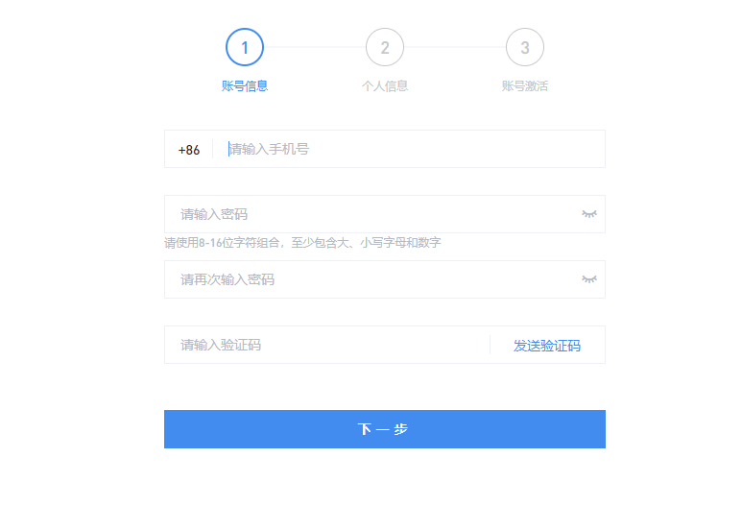
二、身份绑定
1.完成账号注册后，打开手机微信，扫描下方二维码并关注“广财慕课”公众号。
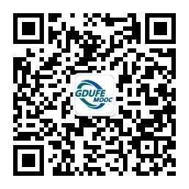
2.点击“身份绑定”-点击“广财慕课”，点击输入账号：注册账号使用的手机号。输入密码：手机号后六位。完成身份绑定，显示“验证成功”。
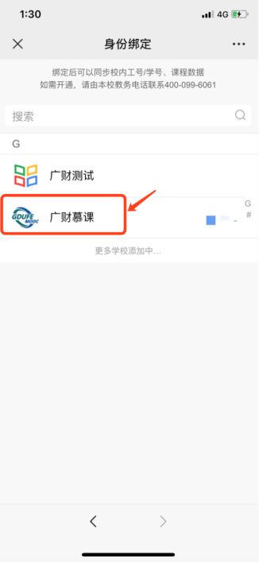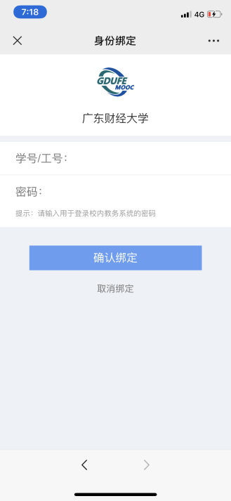
三、登录
在浏览器中输入www.gdufemooc.cn，进入广财慕课平台，点击右上角“登录”按钮，打开微信-扫一扫-登录。
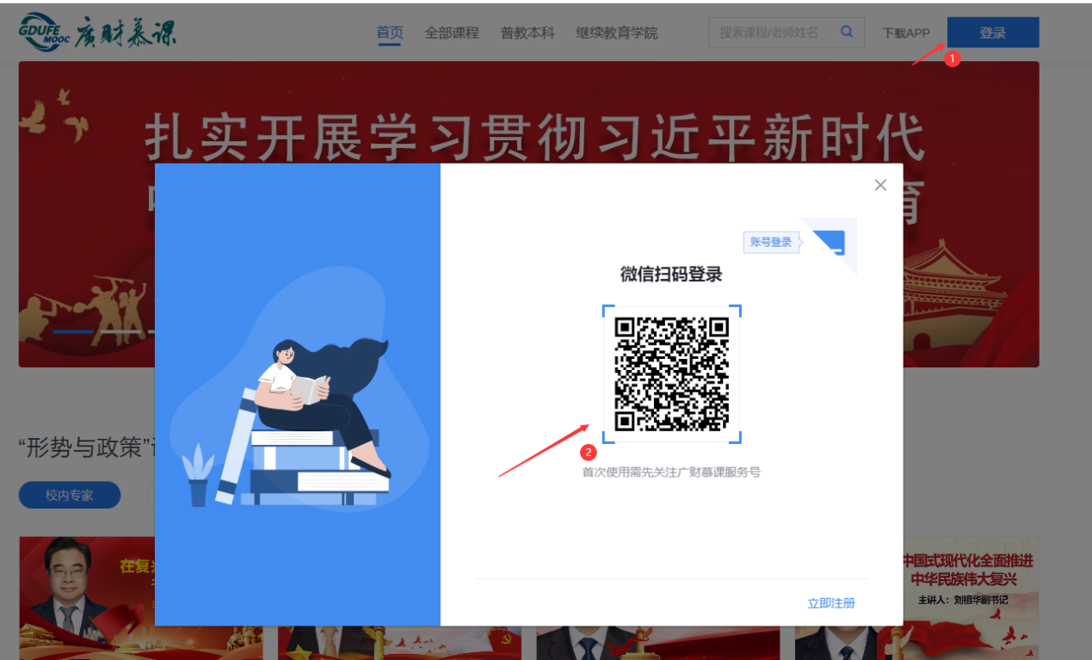
四、选课学习
1.进入平台后，首页下拉到“全民终身学习系列课程”模块，点击任意一门课程；
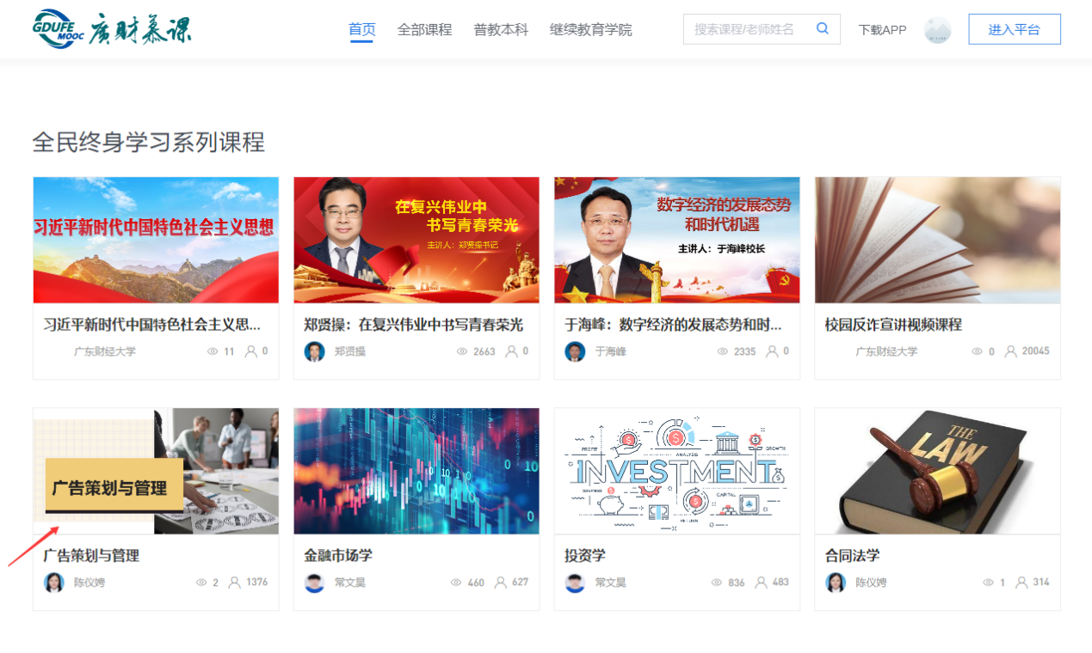
2.点击进入课程（此处以广告策划与管理课程为例），点击进入班级；
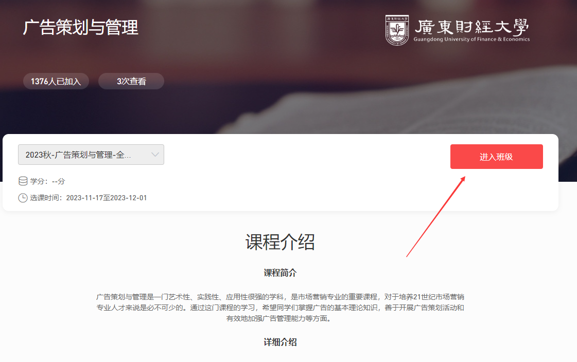
3.点击任意学习单元即可开始学习。
